1ª a 4ª Séries – Ensino Fundamental
Software Necessário:
- Microsoft Word 2000

MEU DICIONÁRIO
Sua coleção de palavras

Áreas: LP

Guia do professor

RESUMO

Para dominar a arte da leitura, as crianças devem colecionar palavras da mesma forma que colecionam figurinhas ou bolinhas de gude. Poucas ferramentas da aprendizagem são tão poderosas quanto um dicionário pessoal que uma criança possa criar, alimentar e usar quando necessário. Nesta atividade será criado um dicionário eletrônico para sua classe inteira.

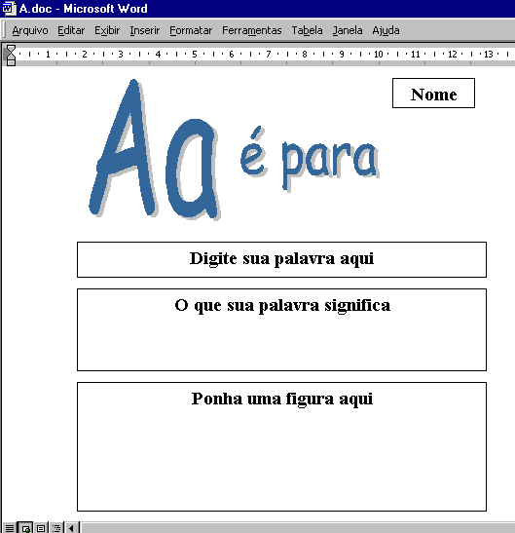
Com sua ajuda, mesmo os alunos mais novos podem usar o Microsoft Word 2000 para formatar o modelo da página do dicionário para cada letra do alfabeto e preencher então uma página nova para cada palavra que forem aprendendo.

OBJETIVOS

Fazer com que as crianças tenham um vocabulário mais rico e facilidade na grafia correta das palavras; desenvolver fluência de leitura, com apoio de tecnologia.

TEMPO PREVISTO

2 dias inteiros para começar. Se necessário, pode-se dar continuidade.

COMO COMEÇAR

- Para organizar o trabalho dos seus alunos, você deverá criar uma pasta em um servidor ou computador acessível a todos. Nomeie esta pasta como dicionário da classe. Dentro dela, crie uma pasta para cada letra do alfabeto. Se precisar de auxílio, vá ao Windows Explorer, clique no menu Ajuda e em seguida em Tópicos da Ajuda, procure Criar Pasta.
- Atribua uma letra do alfabeto a cada aluno, mas fique com a letra A.
- Demonstre aos alunos como usar o Word para criar um modelo de página do dicionário para a letra A (instruções passo a passo estão repetidas na Atividade do Aluno). Mostre um exemplo do uso do WordArt para fazer as mais extravagante letras A. Mostre como podemos introduzir caixas de texto − insira quatro caixas, uma para o nome do aluno, outra para a nova palavra, uma para o significado da palavra e uma última para uma figura relacionada à palavra. Mostre como salvar seu documento como modelo, salve com o nome de A.dot. Feche o documento
- Mostre como abrir o modelo de dicionário, no Word, clicando no menu Arquivos e selecionando Novo. O modelo A aparece na guia Geral, basta dar um duplo clique sobre o modelo e criar uma página para a letra A.
- Mostre aos alunos como salvar uma página do dicionário. Quando você seleciona o menu Arquivo e escolhe Salvar, o Word automaticamente pede um novo nome de arquivo. Salve seu documento na sua pasta “A”.
- Imprima uma cópia de sua página do dicionário. Explique que ela será adicionada ao seu próprio dicionário, mas que a classe inteira pode consultar esse documento sempre que houver necessidade.
- Atribua uma letra a cada aluno e explique que você ajudará cada um a ajustar e formatar essa letra.

Atividade do aluno

DESCRIÇÃO

Apenas pense em todas as palavras novas que você aprende cada dia, nos livros que você lê, nas conversas de que participa, nas histórias que você escreve. Não seria incrível se você pudesse compartilhar cada palavra nova com seus amigos? Agora você pode. Siga estas etapas para fazer um dicionário especial onde você possa adicionar palavras novas a toda hora.
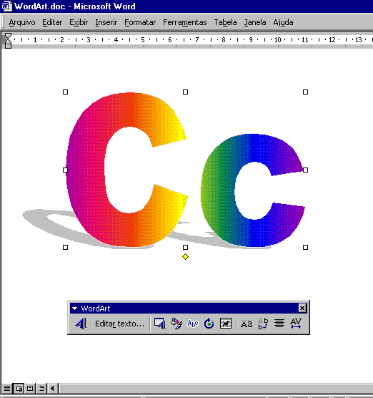
O WordArt do Microsoft Word 2000 nos permite criar letras em vários tamanhos e formas para suas páginas do dicionário.

ETAPA 1

Uma nova letra
SOFTWARE: Microsoft Word 2000

O QUE FAZER: Lembra o que seu professor fez com a letra A no dicionário dele? Veja aqui como você pode também enfeitar a letra que você recebeu.
- No Word , vá ao menu Arquivo e selecione Novo, clique na alternativa Modelo no canto direito inferior. Se você der um duplo clique, o Word abre um documento em branco.
- Clique no menu Inserir, escolha Figura e clique então sobre WordArt.
- Escolha o modelo do WordArt que mais lhe agradar e clique em OK. Uma tela aparecerá com o texto “digite seu texto aqui”. Digite dentro desta caixa a sua letra, uma vez com maiúscula e uma vez com minúscula. Clique OK.
- Clique no objeto WordArt que foi inserido e arraste-o ao canto superior esquerdo da página. Você pode também esticá-lo clicando e arrastando um dos pequenos quadrados existente em torno do objeto do WordArt.
- Clique fora do objeto WordArt, clique novamente e desta vez arraste-o para o canto direito superior da página. Vá novamente ao menu Inserir e desta vez escolha Caixa de texto. Com o ponteiro em forma de cruz clique e arraste na transversal para fazer uma caixa onde caiba o seu nome. Clique dentro dela e digite as palavras: Seu Nome.
- Clique fora da caixa de texto e pressione [Enter] algumas vezes para abaixar a página. Introduza uma outra caixa de texto. Clique no meio da página e arraste para formar uma caixa maior do que a primeira. Clique dentro da caixa e digite: Digite Sua Palavra Aqui. Vá ao menu Editar, escolha Selecionar tudo. Na barra de ferramentas Formatar, arrume seu texto com letras grandes e realçadas.
- Adicione uma outra caixa de texto. Dentro, digite: O que sua palavra significa?
- Adicione uma outra caixa de texto abaixo desta. Digite: Ponha uma figura aqui.
- Quando você estiver satisfeito com a formatação de sua página, vá ao menu Arquivo e escolha Salvar. Nomeie seu arquivo com a mesma letra que lhe foi atribuída. Ela será salva automaticamente como um modelo.

ETAPA 2

Mais uma palavra
SOFTWARE: Microsoft Word 2000

O QUE FAZER: Agora é hora de vocês fazerem suas próprias paginas de dicionário usando o modelo que você e seus colegas criaram.
- Escolha apenas uma palavra nova que você aprendeu.

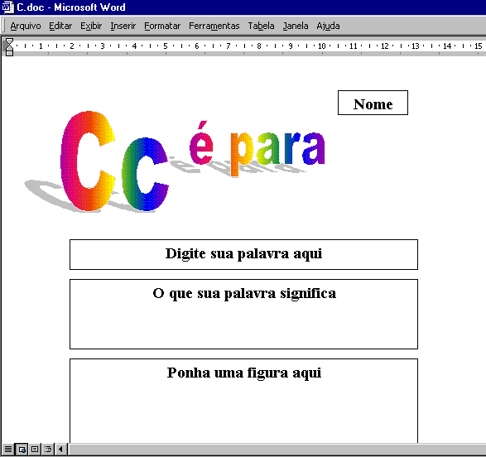

Use o Microsoft Word 2000 para criar um modelo da página do dicionário para sua letra do alfabeto. Use WordArt para fazer uma formatação mais enfeitada da letra. Introduza então uma caixa de texto para seu nome, para a palavra, sua definição, e uma figura. Salve como um modelo da palavra. Então, quando você ou seus colegas abrirem um novo documento do Word, você pode escolher esta página e preenchê-la com uma palavra que começa com essa letra!

- No computador, abra o Word e no menu Arquivo escolha Novo, para abrir o modelo da letra que você necessita.
- Clique na primeira caixa de texto, desta forma ela ficará destacada, digite dentro da caixa seu nome. Repita esta etapa para preencher a caixa para sua palavra (verifique se ela está soletrada corretamente!) e o que significa. Para a caixa de texto que pede uma figura, selecione no menu Inserir, a opção Figura e a alternativa ClipArt. Escolha uma ilustração especial que ajude você e seus colegas a compreender o que a palavra significa.
- Vá ao menu Arquivo e escolha Salvar. Na opção Salvar em, escolha a pasta do dicionário da classe, abra a pasta que contenha a primeira letra da sua palavra. Nomeie seu documento com a palavra que representa e clique em Salvar.
- Imprima sua página para seu dicionário pessoal.
- Continue adicionando palavras ao seu dicionário para que você possa estar sempre lendo-as.

ETAPA 3

Um jogo de palavras
SOFTWARE: Microsoft Word 2000

O QUE FAZER: Quando todos já tiverem adicionado palavras ao dicionário, crie um jogo como este:

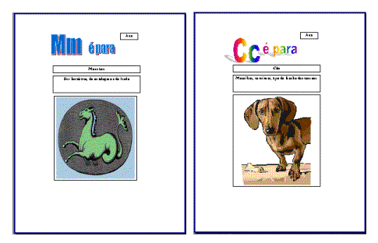
Use todas as páginas do dicionário para jogar o jogo de palavras com seus amigos!

- Caça palavras: Desafie seus amigos a encontrar cinco palavras novas que você adicionou ao dicionário. Dê dicas com base no que cada palavra significa, como é soletrada ou com que rima. Abra um documento novo do Word e digite suas dicas. Deixe um espaço após cada dica para as respostas. Imprima diversas cópias da folha de dicas e veja quem preenche primeiro!
- Monte a frase: Crie um grupo com três amigos. Cada jogador deve dar ao outro uma letra, não podendo ser nenhuma repetida. Encontre uma palavra no dicionário de classe para cada letra que lhe derem. Escreva então uma frase usando todas as palavras do grupo.
- Enigma inteligente: Escolha um colega. Quando seu colega se sentar no computador, sente-se de costas para ele. Enquanto seu colega for falando as palavras do dicionário, tente soletrá-las em voz alta. Anote em algum lugar o que você errou, volte ao dicionário e estude estas palavras.

